臺北市士林區福林國小 114 學年度 第二學期 課後社團活動課程計畫表
社團名稱 |  |  | Scratch 小小遊戲設計師 | 開課時段 | 週一 16：00~17：30
指導老師 |  |  | 郭倫彰
活動地點 |  |  | 一般教室（需借用投影設備及WIFI，WIFI若無可由工作室提供）
課程簡介 |  |  | 每堂課帶小朋友用Scratch做出一個好玩的遊戲，實作中學習基本的程式概念並強化邏輯思考，同時鼓勵小朋友發揮想像力讓遊戲更好玩。最重要的是，啟發孩子對程式的興趣！課程流程如下：  1. 展示當天課程遊戲  2. 帶小朋友一步步製作遊戲  3. 完成遊戲並遊玩競賽  4. Kahoot趣味競賽複習程式與遊戲設計概念
上課材料 |  |  | □不須購買材料。
 |  |  | ☑須購買材料，如下表所列：
 |  |  | 品名 | 用途說明 | 規格／型號 | 參考售價
 |  |  | 平板設備  維護費 | 依學生人數提供，每堂60元，共16堂 | APPLE | 單價:60元/堂  總額:960元
 |  |  | 遊戲材料  製作費 | 每個課程40元，期初、末課程不含教材費，另部分兩個遊戲課程只含一個材料費，以10個計算 | 想像力  實驗室 | 單價:40元/個  總額:400元
 |  |  | USB  (內含遊戲  製作包) | 內含兩至三款本期課程製作遊戲（含教學PPT及完整版檔案），可於家中電腦開啟製作，期末發下並帶回家 | 想像力  實驗室 | 單價:200元/個
 |  |  | 【學務處審核結果】
 |  |  | □通過 □不通過
學期週次 | 上課節次 | 上課 | 活動（課程）內容 |  |  | 備註（所需材料）
學期週次 | 上課節次 | 日期 |  |  |  | 備註（所需材料）
二 | 1 | 3/02～3/06 | 【Scratch入門與應用】  在互動式的課堂練習中介紹scratch介面，並帶小朋友認識座標、迴圈、廣播與分身。 |  |  | 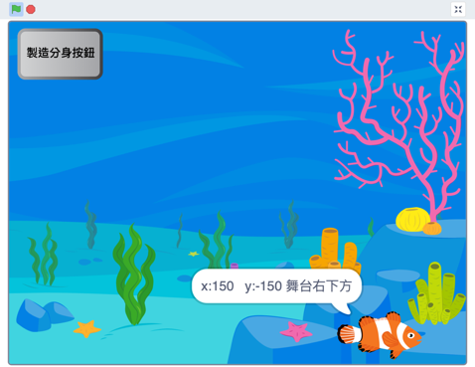
三 | 2 | 3/09～3/13 | 【遊戲製作：小小太空人】  隕石即將降落！趕快運用座標、分身、偵測等觀念幫助小小太空人躲避從天而降的隕石 |  |  | 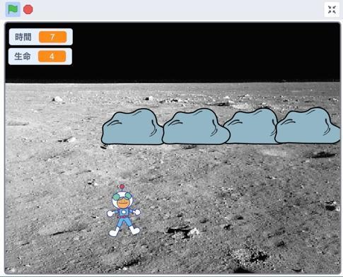
四 | 3 | 3/16～3/20 | 【遊戲製作：見縫插針】  用不同參數，來差異出不同轉速、難度的關卡，盡量讓手裡的針，避開其他針的阻擋，完美的射到中間。 |  |  | 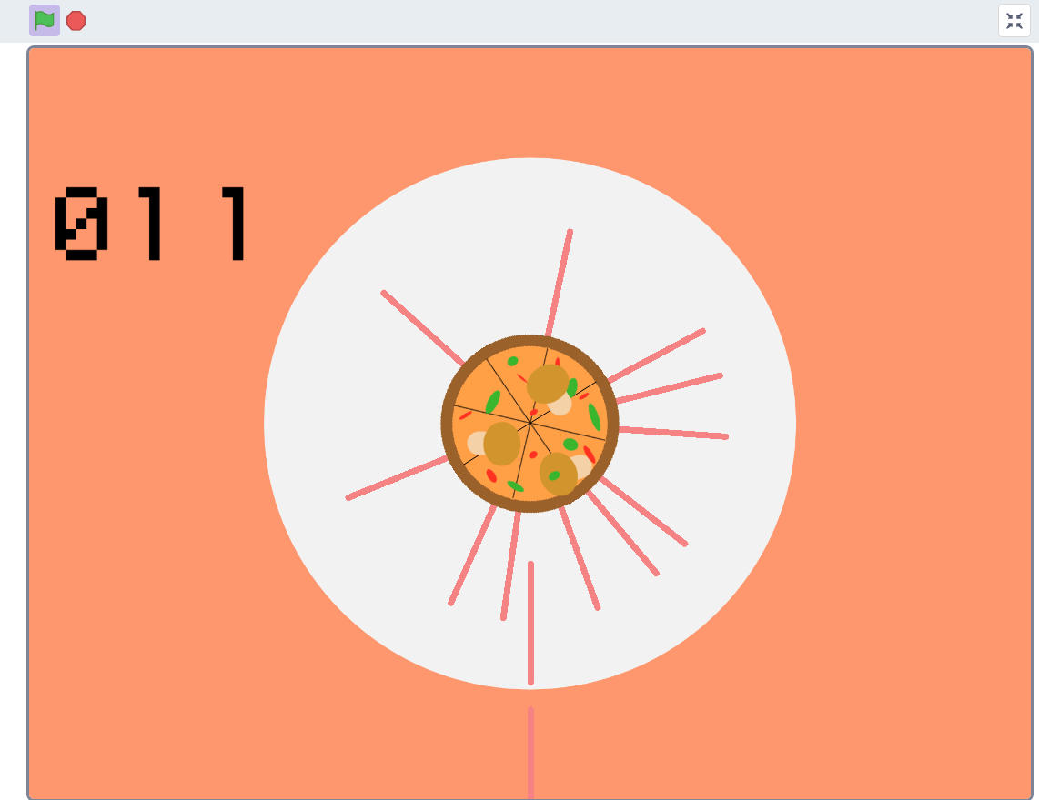
五 | 4 | 3/23～3/27 | 【遊戲製作：星星相連(二)】  在學會了迷宮的運作方式後，繪製出自己的迷宮地圖，並讓朋友挑戰你所設計的關卡 |  |  | 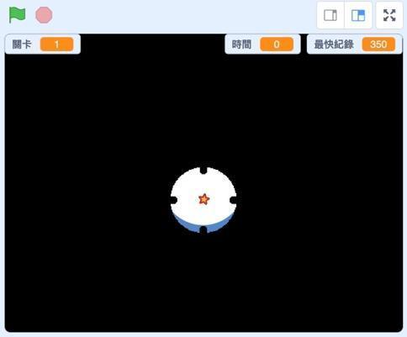
六 | 5 | 3/30～4/03 | 【遊戲製作：夾娃娃】  透過程式偵測與條件判斷，控制夾子左右移動並夾起娃娃。看看誰是夾娃娃大師！ |  |  | 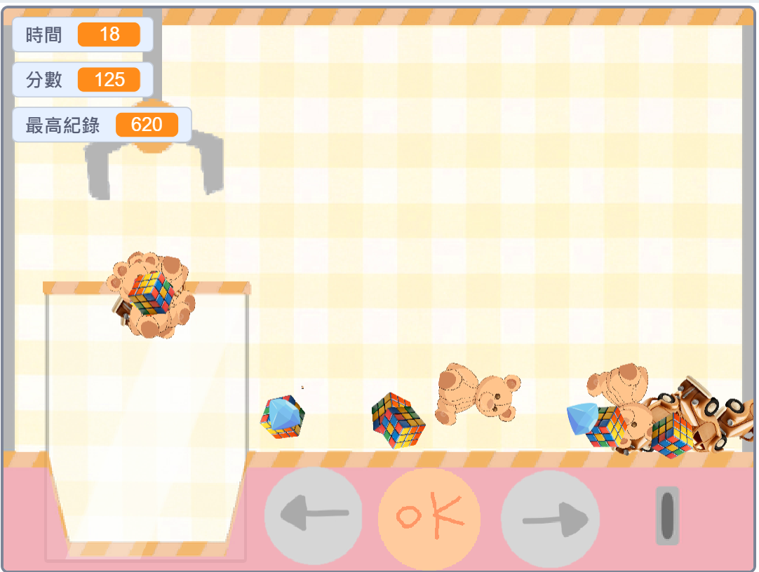
七 | 6 | 4/06～4/10 | 清明節放假
八 | 7 | 4/13～4/17 | 【遊戲製作：小貓貓吃魚2】  在熟悉關卡的建置模式後，在原本完成的遊戲中延伸出更多元以及難度更高的關卡。 |  |  | 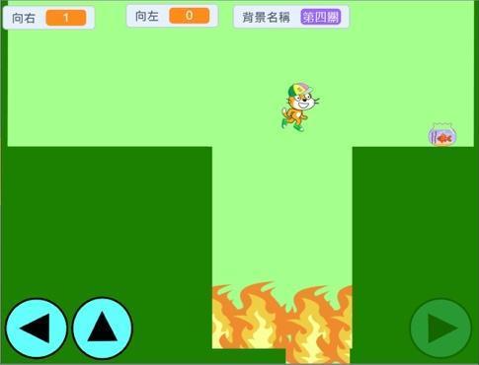
九 | 8 | 4/20～4/24 | 【遊戲製作：  冰天雪地下樓梯】  在冰天雪地之中，不斷的判斷座標向下移動獲取最高分，來加深對於變數概念的認識，要小心不要踩到尖刺或高速木箱喔！ |  |  | 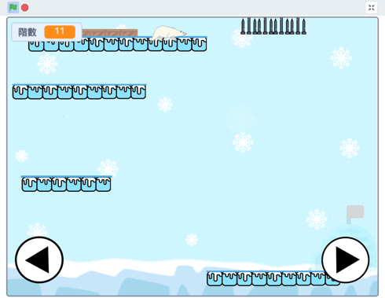
十 | 9 | 4/27～5/01 | 【期中課程：  Scratch進階應用】  在有趣的互動式課堂練習中，複習目前所學的程式相關觀念，以簡單的方式來學習變數及其他進階概念。 |  |  | 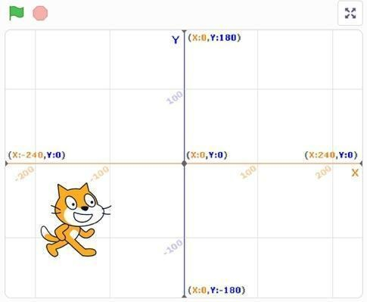
十一 | 10 | 5/04～5/08 | 【遊戲製作：賽道工程師】  製作完方向鍵並學習操控賽車，就可以在自製的賽道上奔馳，挑戰成為最強賽車手！ |  |  | 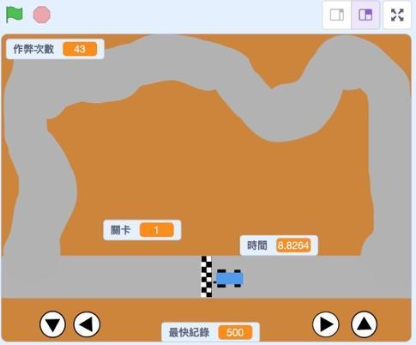
十二 | 11 | 5/11～5/15 | 【遊戲製作：煎鬆餅】  設定變數功能，讓平底鍋好像平底鍋真的拿在手上一樣，可以翻鬆餅、拋飛、移動；一起來堆出最高的鬆餅塔吧！ |  |  | 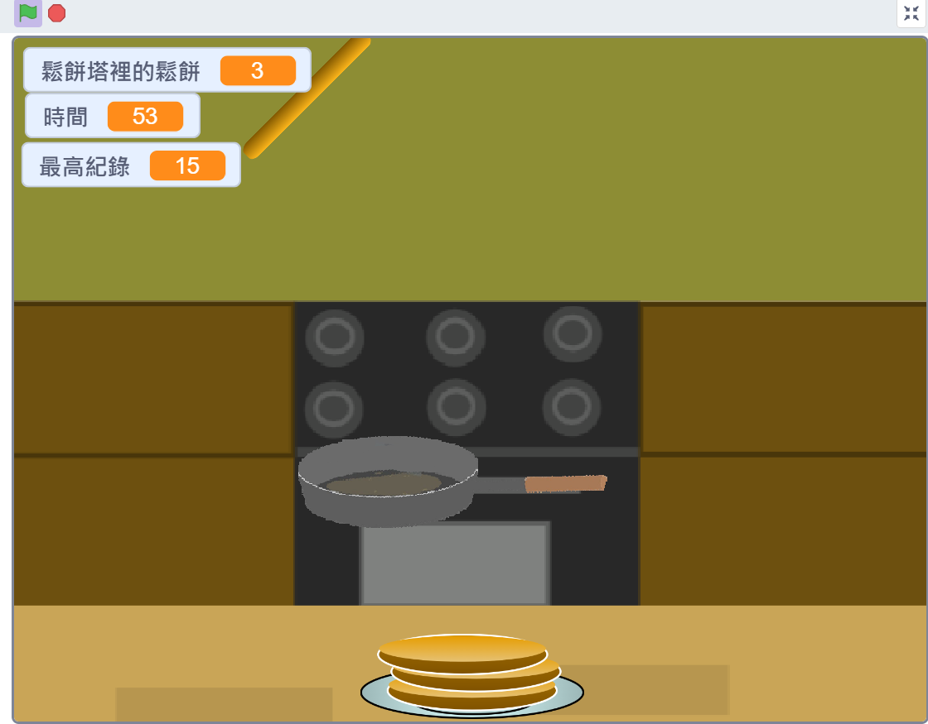
十三 | 12 | 5/18～5/22 | 【遊戲製作：殭屍槌槌樂】  用精確的反應力與手速，讓條件判斷的槌子精準打擊更多的、隨機變數的小殭屍。 |  |  | 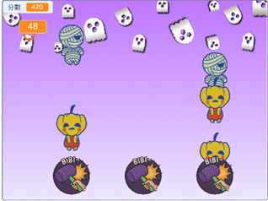
十四 | 13 | 5/25～5/29 | 【遊戲製作：砲塔防衛戰1】  完成防禦砲塔的製作，並運分身、廣播以及變數等功能發射砲彈擊落敵方。 |  |  | 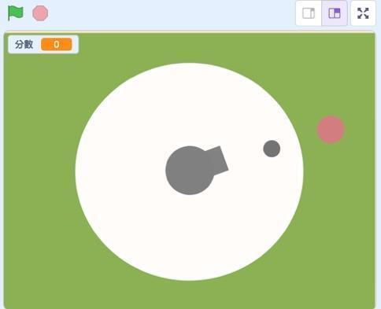
十五 | 14 | 6/01～6/05 | 【遊戲製作：划龍舟】  端午節就快到了！除了吃粽子以外也體驗一下滑龍舟的樂趣吧，運用變數及判別式功能，讓龍舟接住天上掉下來的粽子！ |  |  | 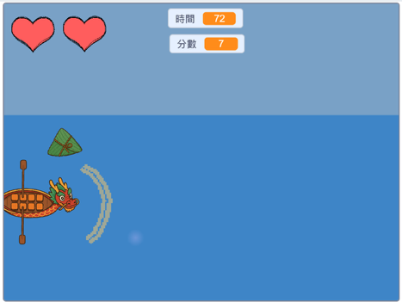
十六 | 15 | 6/08～6/12 | 【遊戲製作：砲塔防衛戰2】  運用函式、變數等進階的功能製作更多不同的道具來強化自己的防禦砲塔，並準備好迎接更強大得敵人 |  |  | 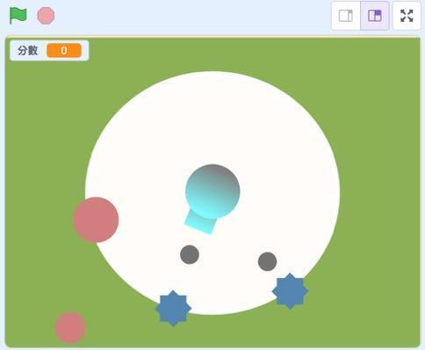
十七 | 16 | 6/15～6/19 | 【遊戲製作：武士對決（一）】  運用程式製作出一款擁有多種技能的對打遊戲，並擊敗所有的敵人！ |  |  | 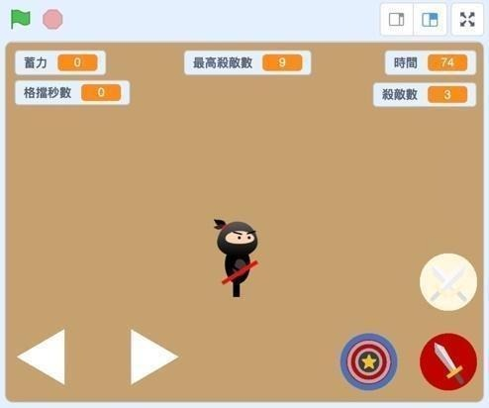
十八 | 17 | 6/22～6/26 | 【期末總複習】  將整學期以來所學的程式觀念再次透過Kahoot!及遊戲熟悉一遍、並將內含遊戲程式檔案的USB帶回家！ |  |  | 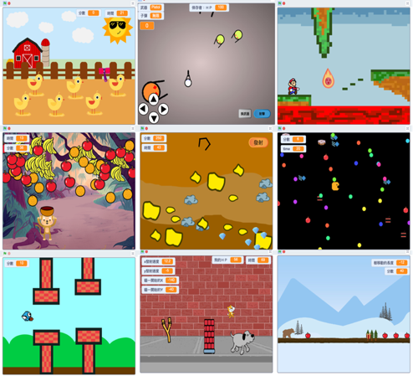
註1：活動課程內容可依老師授課實際情形略做調整。
註2：期末須繳交社團上課紀錄照片至少10張(影片亦可)，參與才藝發表會或期末成果發表者免繳交。
註3：如因課程需要須另收材料費，請務必於課程表中載明用途、規格及價格，待學務處審核通過後，方得進行購買意願調查統計、採購及收費事宜。
照片說明
- 教學活動及教材照片

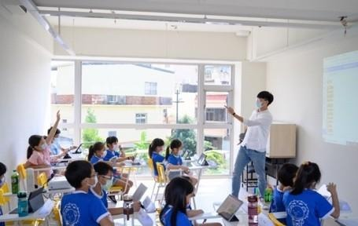  課堂照片，每人一台平板，講師講解完遊戲運作方式及架構之後，逐步引導小朋友  做出一個個完整的遊戲專案。 |  | 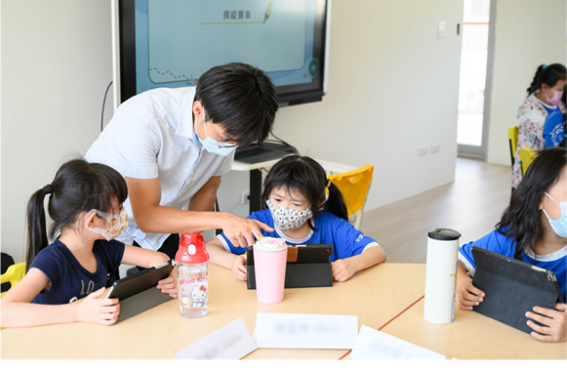  課堂照片，製作完遊戲後，讓小朋友們發揮創意改編，激盪出更多可能性！
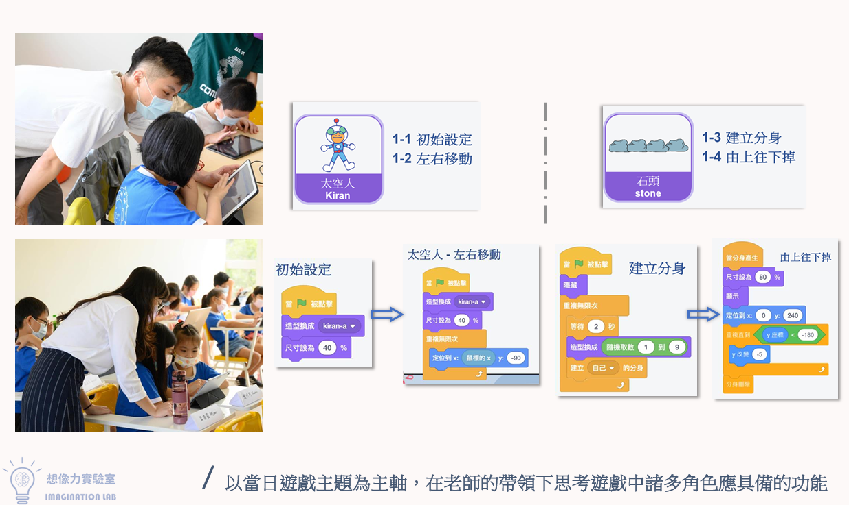

講師示範遊戲引起學生興趣的同時，引導學生思考程式功能和邏輯
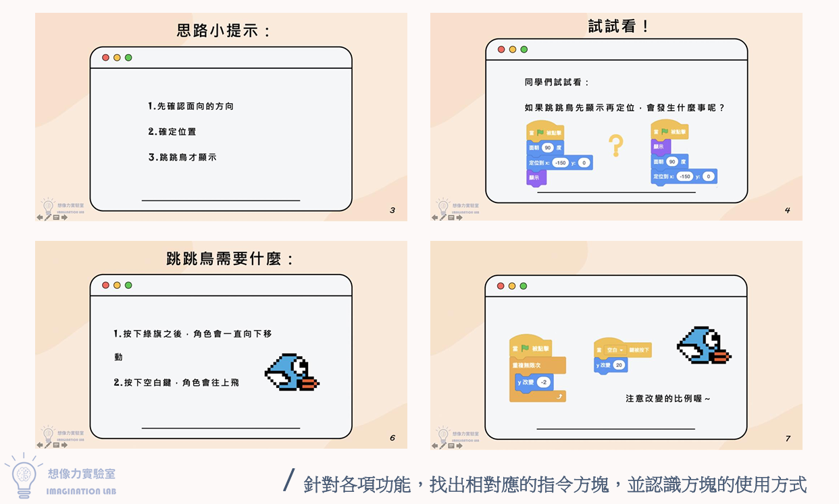

帶領小朋友完善所想出的程式概念，針對應用到的方塊介紹，從實作中感受程式效果
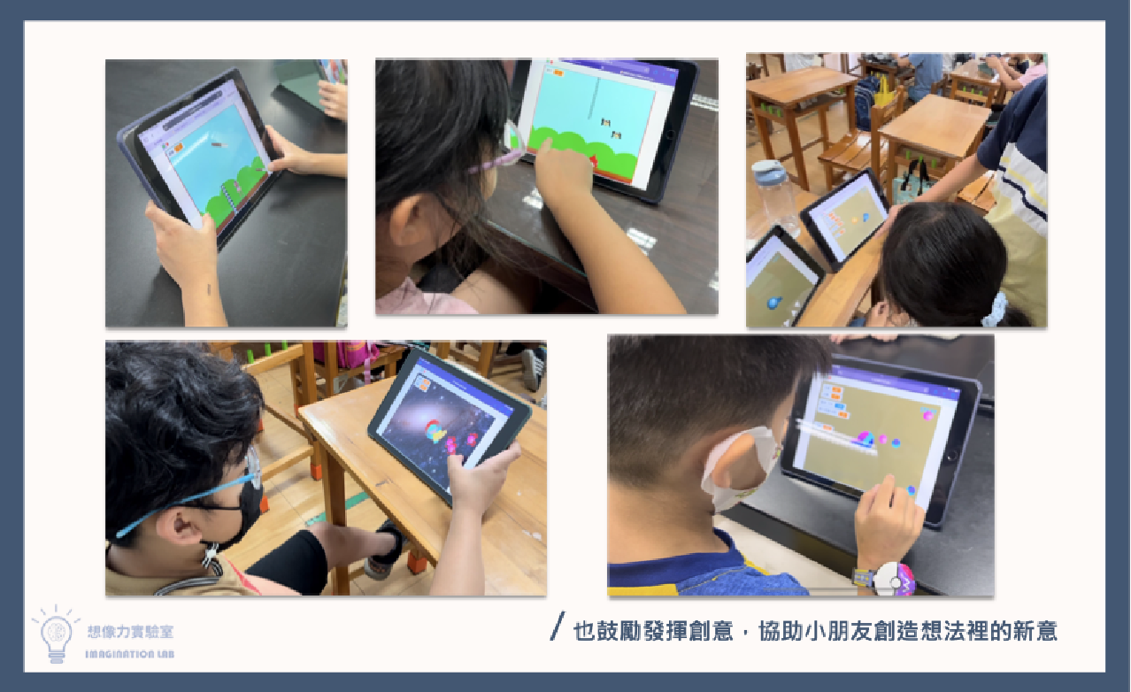

完成每一段程式後，體驗親手設計出的遊戲，獲得成就感！
並講解與協助學生分享的創意想法，讓學生創造出屬於自己的遊戲設計

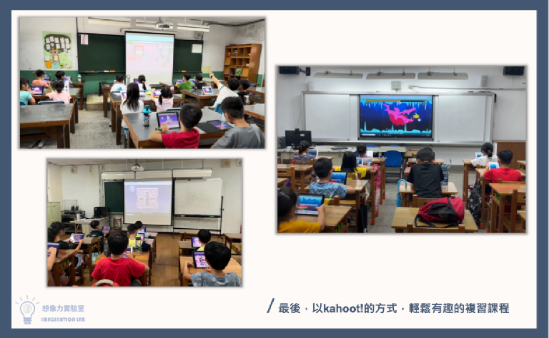  課程提供平板教學，並在課程結束前搭配Kahoot!複習學習進度 | 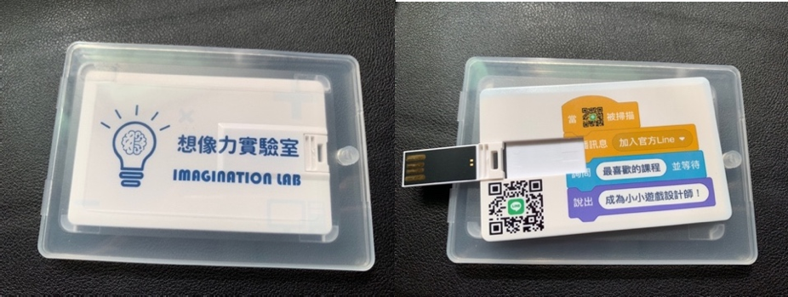  期末 USB  （內含隨機款式遊戲製作包）

